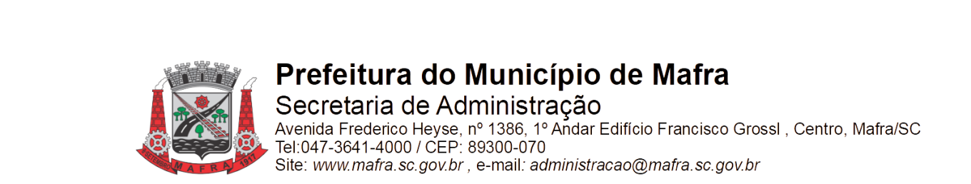

**TERMO DE ADJUDICAÇÃO DE PROCESSO LICITATÓRIO**

Com base na lei 8.666/93, alterada pela lei 8.883/94, torna-se público o resultado referente a licitação abaixo mencionada:

**Objeto da Licitação:Aquisição de cargas de Gás GLP 13 Kg e 45 Kg e casco de botijão P45, destinadas as Secretarias do Município de Mafra/SC**

**Pregão Eletrônico número: 058/2022 Processo número: 190/2022**

**Data de Julgamento das Propostas: 11/07/2022**

**Data da Adjudicação: 13/07/2022**

**Fornecedores e itens declarados Adjudicados:**

**10137 - EDSON LOPES SCHIER-EPP (24.273.200/0001-86)**

|  |  |  |  |  |  |  |
| --- | --- | --- | --- | --- | --- | --- |
| **Item** | **Material/Serviço** | **Unid. medida** | **Marca** | **Quantidade** | **Valor unitário (R$)** | **Valor total (R$)** |
| 1 | 92234 - Carga de gás GLP cozinha 13 Kg. | Un | SUPERGASBRAS SUPERGASBRAS | 460 | 151,90 | 69.874,00 |
| 2 | 92235 - Carga de gás GLP cozinha 45 Kg. | Un | SUPERGASBRAS SUPERGASBRAS | 300 | 508,90 | 152.670,00 |
| 3 | 96614 - Casco de botijão para gás P45 | Un | SUPERGASBRAS SUPERGASBRAS | 20 | 885,90 | 17.718,00 |
| 4 | 96944 - Carga de gás GLP cozinha 45 Kg Cota Reservada para ME/EPP | Un | SUPERGASBRAS SUPERGASBRAS | 100 | 508,90 | 50.890,00 |
| 5 | 96945 - Carga de gás GLP cozinha 13 Kg. Cota Reservada para ME/EPP | Un | SUPERGASBRAS SUPERGASBRAS | 153 | 152,00 | 23.256,00 |
| **Total (R$):** | | | | | | 314.408,00 |

Mafra, 13/07/2022

**_________________________________**

Luiz Roberto da Costa Ceccon

Pregoeiro Municipal